MODULE DE RACCORDEMENT POUR ORPHY GTI M12P203

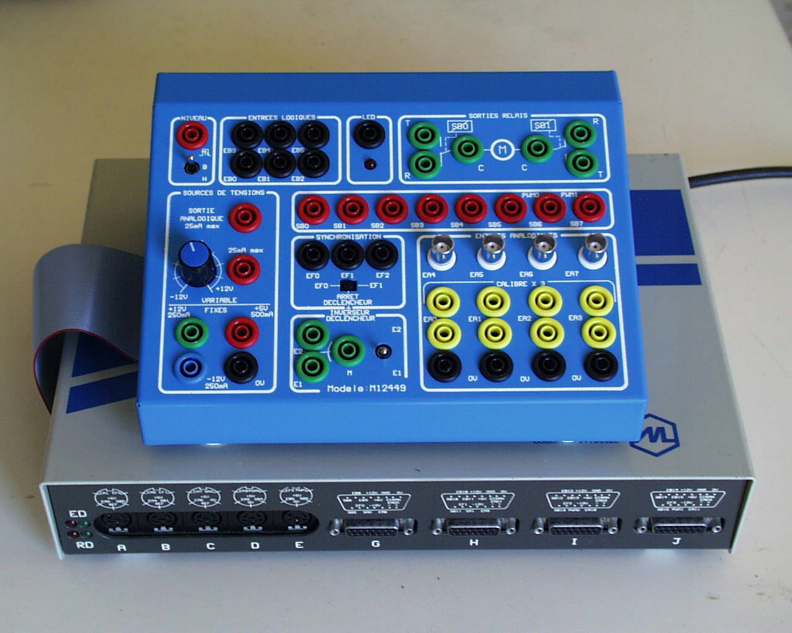

MECACEL, Moulin Trochard, Mouroux, 77120 Coulommiers

Le module raccordement permet de relier tout montage à ORPHY GTI par l'intermédiaire de fiches bananes 4mm. Il est ainsi possible de procéder à des mesures sur les circuits de TP habituels. Le module est divisé en blocs fonctionnels correspondant aux diverses possibilités d'entrées/sorties d'ORPHY GTI. Les entrées analogiques différentielles ne sont pas présentes sur ce module pour des raisons de performances de mesures.
Ce document décrit le principe de conception, quelques règles d'utilisation et enfin des exemples d'utilisation.

Ce module peut aussi être utilisé avec ORPHY GTS2.

INSTALLATION

Poser le module sur ORPHY GTI. Insérer sans forcer l'extrémité du cable plat dans le connecteur situé sur le côté gauche d'ORPHY GTI.

PRECAUTIONS

Il est possible de brancher des capteurs ou boîtiers sur les fiches DIN ou DB15 de la face avant d'ORPHY GTI en même temps que la platine de raccordement. Il faut cependant faire attention à ce qu'une même entrée ou sortie ne soit pas utilisée deux fois. De plus si un boîtier raccordé à une fiche de la face avant utilise une entrée front, l'interrupteur de sélection de synchronisation du module de raccordement doit être sur la position ARRET.

Il est impératif de respecter les différents niveaux de tensions ou d'intensités admissibles par ORPHY GTI et en aucun cas de ne brancher de tension secteur sans transformateur abaisseur.

Quelques caractéristiques:
Alimentations: +12V (250mA), -12V (250mA), +5V (500mA), +/- 10V (25mA) ajustable
Entrées analogiques:
Tolérances:
EA0 à EA7 +/- 10V
EA0 à EA3 calibre*3 (+/-30V)
Impédances d'entrées:
EA0 à EA3 100kOhm
EA4 à EA7 >2.2MOhm
Sortie analogique: 0 à 5V (25mA)
Entrées binaires et entrées fronts: 0 à 5V
Sorties binaires et PWM: 5V (50mA)

LES SOURCES DE TENSIONS

Vous disposez de cinq sources de tension, trois fixes et deux ajustables.
Sources fixes : +12V (250mA), -12V (250mA) et 5V (500mA)
Sources ajustables:
De -10V à +10V (25mA) à l'aide du potentiomètre
De 0 à +5V (25mA) commandée par logiciel (SA0)

Montage test de SA0:
Branchez un voltmètre numérique aux bornes de cette sortie. A l'aide du logiciel Démorphy faite évoluer la tension et vérifiez la sur le voltmètre numérique.

Cf documentation ORPHY GTI: YSA

LED

Cette borne permet de visualiser un niveau logique. Si on applique 0 volt (niveau logique 0) sur cette borne, la LED s'allume. Si on applique 5 Volts (niveau logique 1) sur cette borne, la LED s'éteint.

NIVEAU
L'interrupteur permet de générer des niveaux logiques stables et un créneau. La position centrale impose un niveau logique 0. La position basse impose un niveau logique 1. La position haute permet de générer un créneau positif.

Montage test:
Branchez la "borne niveau" à la "borne LED". La LED est allumée. Baissez l'interrupteur, la LED s'éteint. Montez l'interrupteur, la LED s'éteint et se rallume.

LES SORTIES LOGIQUES

Elles sont au nombre de huit. Ce sont des sorties binaires collecteurs ouverts. Deux d'entre elles sont configurables soit en sortie binaire soit en sortie PWM (SB6 et SB7).
Vous pouvez utiliser ces sorties pour attaquer directement la bobine d'un relais dans la limite de 50mA.

Montage test:
Branchez une des sorties binaires à la "borne LED". A l'aide du logiciel "Démorphy", commandez la sortie binaire choisie. La LED s'allume ou s'éteint selon le niveau logique appliqué.

Cf documentation ORPHY GTI: XSBIT, XRBIT, XSBLOC, YCONFPWM, YPWM

LES ENTREES LOGIQUES

Elles sont au nombre de six.
Le niveau 0 est valide pour une tension inférieure à 1,2V.
Le niveau 1 est valide pour une tension supérieure à 2,7V.

Montage test:
Branchez une des sorties binaires sur une entrée binaire. A l'aide du logiciel "Démorphy", commandez la sortie binaire choisie et vérifiez l'état logique de l'entrée binaire connectée.

Cf documentation ORPHY GTI: XEBIT, XEBLOC

LES ENTREES ANALOGIQUES

Vous disposez sur le module de raccordement de 8 des 16 entrées analogiques d'ORPHY GTI. Vous pouvez par logiciel (Visuel, GTI, REGGTI) configurer le calibre de mesure (+/-100mV, +/-200mV, +/-500mV, +/-1V, +/-2V, +/-5V, +/-10V) de chaque entrée analogique.
Quatre de ces entrées sont disponibles par des fiches BNC (EA4 à EA7) et les quatre autres par des fiches bananes 4mm (EA0 à EA3).

Sur le module les entrées EA0 à EA3 sont présentes 2 fois. Une des bornes est reliée directement à l'entrée EAi D'ORPHY GTI alors que l'autre passe par un pont diviseur (rapport 3) ce qui permet d'augmenter la plage de mesures.

Prenons l'exemple de EA1 configurée avec un calibre de +/-10V. La borne reliée directement à ORPHY GTI pourra permettre d'effectuer des mesures entre -10V et +10V alors que l'autre pourra permettre d'effectuer des mesures comprises entre -30V et +30V

ATTENTION
Pour faire cette augmentation de calibre de mesure, la platine de raccordement utilise un simple pont diviseur. L’impédance d’entrée sur les voies EA0 à EA3 s’en trouve donc modifiée.
Eai
Eai*3
ORPHY GTI ou GTS2

190kOhm
100kOhm
2.2MOhm

Attention :
En aucun cas une même entrée ne pourra être utilisée à la fois dans le bloc courant et le bloc "calibre*3".

Cf documentation ORPHY GTI: YCAL, YEA, YINTEGER, YGTS, YENTIER, YPE, YRESUL...

LA SYNCHRONISATION ET L'INVERSEUR DECLENCHEUR

Ces deux blocs fonctionnels sont dépendants d'un point de vue électrique et fonctionnel.
Les entrées fronts EF0, EF1, EF2 permettent de procéder à du comptage d'événements, à des mesures de fréquence ou de démarrer des mesures sur les entrées analogiques en lien avec un événement de type front détecté (notion de synchronisation).
Les lignes de synchronisation EF0 à EF2 peuvent être utilisées directement sur les fiches bananes 4mm. Dans ce cas l'interrupteur trois positions du bloc de synchronisation doit être sur la position ARRET.

L'inverseur déclencheur est constitué par un inverseur double relié d'une part éventuellement aux entrées EF0 et EF1 (suivant la position du sélecteur de synchronisation), et d'autre part libre de tout potentiel électrique (points E1, E2 et M).
Si l'interrupteur de synchronisation est sur une des positions EFi, le basculement de l'inverseur déclencheur de E1 vers E2 (ou inversement) provoquera deux événements électriques sur EFi. Ces événements sont un front montant lorsque l'inverseur déclencheur quitte sa position initiale suivi d'un front descendant lorsque l'inverseur atteint sa position finale.

Cf documentation ORPHY GTI: YCONFEF, YCPT

SORTIES RELAIS

Ce bloc permet de commander des contacts secs à l'aide des sorties binaires SB0 et SB1.
Les bornes R (repos), T (travail), C (commun) sont libres de tout potentiel. Veillez à ne pas dépasser 1A (30V).

Montage test:
Branchez l'alimentation +12V sur les bornes R du relais de gauche et du relais de droite.
Branchez le 0V sur les bornes T du relais de gauche et du relais de droite.
Réalisez le montage suivant:
R = 3.3kOhm
A l'aide du logiciel Démorphy
Positionner SB0 et SB1 à 0
Positionner SB0 à 1, le relais de gauche commute et la LED 1 s'allume
Positionner SB1 à 1, le relais de droite commute et la LED 1 s'éteint
Positionner SB0 à 0, le relais de gauche commute et la LED 2 s'allume
Positionner SB1 à 0, le relais de droite commute et la LED 2 s'éteint

Cette manipulation peut être réalisée avec un petit moteur (attention aux consommations). Le moteur tournera, s'arrêtera, changera de sens de rotation puis s'arrêtera.

Cf documentation ORPHY GTI: XSBIT, XRBIT, XSBLOC
CARACTERISTIQUES D'UN DIPOLE

L'alimentation sera fournie par l'alimentation variable du module. La tension aux bornes de la résistances de 1 Ohm est une image de l'intensité. La tension présente sur EAi est celle de la tension appliquée à l'ensemble dipôle/résistance).
A l'aide d'un logiciel généraliste pour ORPHY GTI tel que Reggti, configurer le calibre de EAi et EAj les mieux adaptés à votre manipulation et relever la caractéristique.

exemple: Le dipôle est une résistance de 470 Ohm 0.5W
Il faut configurer EAi sur le calibre +/-10V puisque l'alimentation peut varier jusqu'à 10V. Le courant maximum qui peut circuler est 10/470 = 21.27mA donc le calibre de EAj le mieux adapté est +/-100mV.

CHARGE ET DECHARGE D'UN CONDENSATEUR

On va visualiser la tension aux bornes du condensateur et l'échelon excitateur. Pour cela on utilisera deux voies analogiques EAi et EAj.
Réaliser le montage suivant.
Le basculement de l'inverseur déclencheur provoque un événement sur l'entrée front EFi qui devra déclencher la mesure sur EAi et EAj.

Attention : Si vous utilisez EA0 à EA3 pour Eai vous ramenez une impédance en parallèle sur C.
Voir Principe des Entrées Analogiques
AUTO-INDUCTION

Le sélecteur de synchronisation doit être sur EF0. La valeur de R doit être assez grande devant celle de la résistance de la bobine.

Attention : Si vous utilisez EA0 à EA3 pour Eai vous ramenez une impédance en parallèle sur R
Voir Principe des Entrées Analogiques.
Veillez de plus à ne jamais dépasser 30V sur les entrées analogiques d’ORPHY GTS2. La résistance de 10kOhm permet de limiter les surtensions
OSCILLATIONS ELECTRIQUES

Le sélecteur de synchronisation doit être sur EF0.

Attention : Si vous utilisez EA0 à EA3 pour Eai vous ramenez une impédance en parallèle sur le condensateur
Voir Principe des Entrées Analogiques
Veillez de plus à ne jamais dépasser 30V sur les entrées analogiques d’ORPHY GTS2.

